Нетрадиционная техника рисования для детей Береза из ладошки
Цель: развитие творческих способностей.
Задачи:
•научить рисовать березу с помощью ладони и пальцев.
•совершенствовать умение работать акварелью и фломастерами;
•воспитывать аккуратность при работе;
•прививать умение видеть красоту природы.
Материал: бумага А4, стаканчик с водой, краски акварель, кисти №6, №2, карандаш простой, черный фломастер, ластик.
Дети обычно рисуют ствол дерева в виде широкого треугольника, ветки или очень часто, или очень редко, прямые и бесформенные. И я подумала, что если рисовать эскиз дерева при помощи пальцев и ладони, то детям будет легче рисовать деревья.

Кладем ладонь посередине листа бумаги, сложив пальцы, обводим плавными линиями вокруг пальцев.
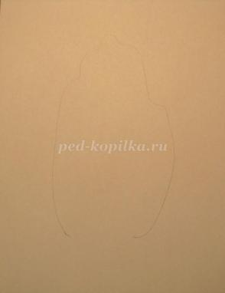
Посередине ладони, напротив большого пальца, поставим точку. Проведем линию вниз. Внизу к линии приставляем палец, с другой стороны пальца ставим точку – это ширина ствола. Соединяем точки, чтобы получился узкий треугольник, т.е. ствол.Нарисуем от ствола дуги к каждому пальцу и 2-3 произвольные дуги внизу – это будут ветки. 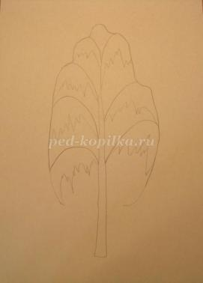
Под каждой дугой рисуем неровные зигзаги – это ветка с листвой.
Ствол и ветки обводим черным фломастером.
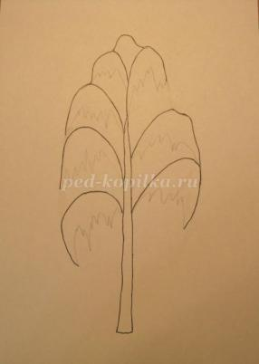
На стволе рисуем черные «кармашки», делая расстояние, друг от друга в толщину пальца.
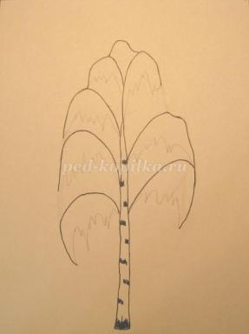
Раскрашиваем зеленой акварелью предполагаемую листву
Мазками кисти добавим в листву другой оттенок зеленой краски. 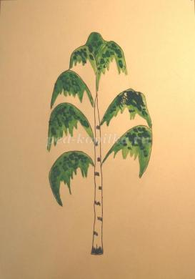
Кистью №6 рисуем фон. 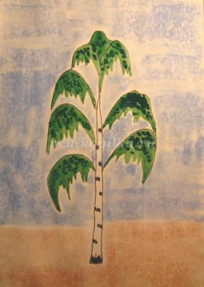
Кистью №2 рисуем траву, в виде штрихов, просто прикладывая кисть к бумаге.
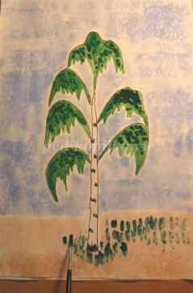
Вот и береза на поляне стройная стоит…
